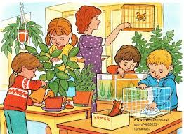

**Воспитатель: Порядина Т.В.**

**2014г**

Введение

Воспитательное значение природы трудно переоценить. Общение с природой положительно влияет на человека, делает его добрее, мягче, будит в нем лучшие чувства. Особенно велика роль природы в воспитании детей.

В дошкольном учреждении ребят знакомят с природой, происходящими в ней в разное время года изменениями. На основе приобретенных знаний формируются такие качества, как реалистическое понимание явлений природы, любознательность, умение наблюдать, логически мыслить, эстетически относится ко всему живому. Любовь к природе, навыки бережного отношения к ней, забота о живых существах рождают не только интерес к природе, но и способствуют формированию у детей лучших черт характера, таких, как патриотизм, трудолюбие, гуманность, уважение к труду взрослых, охраняющих и умножающих природные богатства.

Непосредственное общение с живой природой дает ребенку более яркие представления, чем книжки и картинки. Поэтому уже в группах раннего возраста создаются условия для повседневного общения детей с природой, организуются уголки природы, где дети имеют возможность наблюдать рыб, птиц, растения, видеть заботу воспитателя о них, получают первые элементарные трудовые навыки.

**1. Значение уголка природы в воспитании.**

Уголок живой природы имеет огромное значение для осуществления идей экологического воспитания детей.

Во-первых, постоянное присутствие растений и животных формирует у детей чувство их необходимости.

Во-вторых, систематические наблюдения в уголке природы и доступность объектов способствуют развитию конкретных представлений о растениях и животных.

В- третьих, привлечение детей к уходу за обитателями живого уголка закладывает основы заботливого, ответственного и бережного отношения к живым существам, воспитывает любовь к природе.

В-четвертых, красивые и здоровые растения и животные влияют на эмоции детей, развивая эстетические чувства.

В целом при подборе объектов для живого уголка следует исходить из условий и возможностей детского сада и природного окружения.

Для выполнения своей роли уголок живой природы в детском саду должен соответствовать следующим требованиям:

- "лучше меньше, да лучше", т.е. использовать небольшое число объектов, но здоровых, ухоженных и красиво вписывающихся в интерьер помещения лучше, чем большое количество беспорядочно расположенных, хиреющих и погибающих особей;

- при организации уголка природы обязательно выяснить вопрос об аллергичности детей к тем или иным растениям и животным. Если такая проблема существует, то следует ограничиться общим уголком природы, либо животных содержать в отдельном помещении, либо исключить из группового уголка аллергенные объекты;

- отбираемые объекты должны быть красивы, типичны, с ярко выраженными признаками;

- растения и животные должны быть безопасны для детей, т.е. не ядовиты, без колючек, не агрессивны и т.д.;

- обитатели уголка должны быть неприхотливы и доступны в уходе;

- подбор растений и животных должен быть осуществлен с учетом возрастных особенностей детей.

Уголок живой природы может быть общий для всего детского сада, в этом случае он больше выполняет эстетическую задачу и служит для проведения периодических наблюдений и экскурсий, а также уголок может быть организован в каждой группе, и тогда в нем проводятся постоянные систематические наблюдения и вырабатываются умения по уходу за растениями и животными. В групповом уголке используются, наряду с постоянными, временные объекты, например, срезанные ветки деревьев, выкопанное с клумбы растение, щенок , котенок и т.д.

# Труд в уголке природы в младших группах

Во второй младшей группе полученные в предшествующих группах представления о природе расширяются. Прививаются трудовые навыки по уходу за растениями и животными: с помощью воспитателя дети кормят рыб, птиц, поливают комнатные растения, вытирают большие листья, сеют крупные семена цветов, сажают лук, поливают растения на грядках и др. Растения используются наиболее яркие, привлекательные, крупные, с хорошо различимыми органами. Главная задача: научить узнавать, различать и называть 2-3 вида растений и их части (стебель, листья, цветок); научить правильно, поливать водой из лейки и обтирать влажной тряпочкой кожистые листья. Для решения этой задачи могут быть использованы растения: герань зональная, фуксия гибридная, бегония вечноцветущая, бальзамин султановидный и др., для выработки умений по уходу за растениями подойдут фикус каучуконосный, гибискус китайская роза, аукуба японская и т.п. Необходимо, чтобы изучаемых растений было по 2 экземпляра каждого вида. Помимо постоянных объектов в младшей группе используются и временные: выращиваемый на перо лук, выгонка тюльпанов и гиацинтов, выращиваемые на зелень укроп и салат. Уход за комнатными растениями малышам еще недоступен: воспитатель делает это сам, но обязательно в присутствии детей, привлекает их внимание к своим действиям, предлагает посмотреть, как льется вода из лейки, как она впитывается в землю; некоторые дети могут и немного помочь взрослому: подержать лейку, налить в нее воды, вытереть широкий лист влажной тряпочкой и т.д. В процессе работы необходимо объяснять детям, что поливают растения и вытирают пыль с листьев для того, чтобы они лучше росли.

Ухаживая в присутствии детей за комнатными растениями, необходимо привлекать внимание детей к растениям уголка, все чаще и чаще привлекать их к посильной помощи и к наблюдениям, используя для этого разные приемы: предлагать погладить плотные гладкие листья растений, понюхать, полюбоваться цветками герани, фуксии, вспомнить, как называется данное комнатное растение, и т.д. В конце зимы малыши сажают лук. Каждый ребенок сажает свою луковицу в наполненный землей ящик (луковицу можно сажать почти вплотную).

Предлагается детям сначала потрогать землю: она мягкая, рыхлая, рассмотреть свою луковицу. Потом каждый ребенок по указанию делает неглубокую ямку, кладет в нее свою луковицу (ростком вверх), а затем вдавливает ее в землю - луковица должна плотно сидеть в земле.

В конце апреля в начале мая проводится посев крупных семян бобов, фасоли, настурции.

В уголке природы помещают цветы, принесенные с прогулки, пойманных жуков, бабочек и т.д. Приучать детей ставить цветы в вазочки, банки, составляя из них букеты.

Красиво оформленный аквариум в группе сразу привлечет внимание детей.

Наблюдая за плавающими рыбками, объясняется, как рыбки плавают- двигая хвостом и плавником, спрашивается, есть ли у них глаза, рот. При кормлении рыб, дети наблюдают, как рыбы быстро подплывают к корму и схватывают его.

В дальнейшем при кормлении рыб малыши всегда приглашаются посмотреть, как это делается, а затем предлагается некоторым помочь покормить рыбок. Конечно, дети делают это под присмотром, так как сами они не скоро усвоят, сколько корма можно давать рыбкам. Нужно помнить о том, что интерес детей проявляется в самых неожиданных формах: малышу очень нравится рыбка, и он запускает руку в аквариум, чтобы подержать ее в руке; хочет погладить птичку, в результате чего она остается без хвоста. Поэтому следует всегда быть на стороже и вовремя останавливать подобные действия детей, объясняя им, что так делать нельзя, рыбка или птичка может заболеть.

Уход за птицами намного сложнее, чем за рыбками. Птицу необходимо кормить регулярно, и не один раз в день, иначе она погибнет. В клетке всегда должно быть очень чисто. Воду в поилке нужно менять не реже двух раз в день, ежедневно менять песок на дне клетки, чистить жердочки.

# Труд детей в уголке природы в средних группах

В средней группе дети более самостоятельные. Они приобрели некоторые знания и навыки по уходу за растениями и животными в уголке природы. Теперь они уже могут под присмотром ежедневно выполнять поручения: полить растения, накормить рыбок, птиц, нарвать свежей травы кролику и др.

Главной задачей является знакомство детей не только с особенностями растений, но и условиями, необходимыми для их жизни, а также формирование новых умений по уходу за растениями (полив из мелкосетчатой лейки или опрыскивание, удаление пыли с опушенных листьев мягкой щеточкой).  
В ходе работы в уголке природы дети должны увидеть зависимость между способом ухода и состоянием растения и обратную зависимость - от величины, количества поверхности, хрупкости, т.е. по внешнему виду, определить способ ухода - сколько влаги и света требуется данному растению (например, если у растения мясистые листья, как у алоэ, то поливать его нужно редко, а если листья тонкие, стебли хрупкие, "прозрачные", как у бальзамина, то поливать его нужно часто). При отборе объектов следует учитывать разнообразие листьев по форме и величине, целесообразно использовать разные виды одного рода (например, герань зональную и душистую, бегонию вечноцветущую и рекс).  
В качестве новых растений могут быть использованы агава американская, алоэ древовидное, аспарагус перистый, адиантум венерин волос, разные виды бегоний и герани. Для запоминания растений может быть использована игра  
"Спрячем растение", а для закрепления навыков по уходу и формирования заботливого отношения организуются дежурства.

Уход за растениями в начале года осуществляется в присутствие детей. Постепенно привлекая их к посильной помощи, показывая, как наливать воду, как держать лейку, поливать, обтирать листья, называя предметы ухода, приучая детей класть все на свои места.

Вначале под наблюдением, а затем самостоятельно дети выполняют поручения по уходу за растениями: вытирают крупные листья, поливают. В средине зимы уже можно проводить совместное мытье комнатных растений с небольшими подгруппами детей.

Поручается двум-трем детям обтирать растения, остальным поиграть, объяснив, что в следующий раз эту работу будут делать другие. Горшки с растениями ставятся на скамеечки или на пол, если растения высокие.

В начале предлагается посмотреть, как обтирать листья, показывая, как проводить тряпочкой по листу в одном направлении от черешка к концу, иначе лист может сломаться. Затем дети закатывают рукава, чтобы не испачкать их. Каждому предлагается намочить тряпочку в тазу, выжать ее, положить лист на ладонь левой руки, а если лист большой, положить лист на всю ручку, до локтя, и осторожно вытирать, Во время работы необходимо наблюдать за каждым ребенком. Двум-трем детям можно поручить вымыть поддоны в другом тазу с теплой водой.

После работы вытирают пол, ополаскивают тряпочки, выжимают их и развешивают для просушки, затем растения ставят на место

Осматривая растения после работы, необходимо спросить детей: «Какие стали растения после того, как их вымыли?» Подвести детей к выводу: растениям необходим уход, тогда они будут лучше расти и развиваться. Нужно периодически осматривать вместе с детьми уголок природы, чтобы они приучались замечать происходящие там изменения ("Смотрите, появился новый свежий листок у фикуса, зацвела герань зональная, а рот у колеуса почему-то поникли листочки. Как помочь растению? Давайте подумаем вместе. Наверное, ему стало жарко, мало воды. Поставим его в ванночку с водой") (следует обязательно обратить внимание детей на то, что после этого цветок стал хорошо расти).

Продолжается знакомство детей с рыбками, птицами, мелкими животными уголка природы.

Ребенок пятого года жизни может оказать помощь в уходе за птицами: помыть поилку, налить воду, насыпать корм. Поставить поилку и кормушку на определенное место. В процессе этого труда дети наблюдают, как клюют птицы, как пьют, купаются, разбрызгивая воду, ставят лакомства-всходы овса в горшочке, которые сами для них вырастили.

Участие ребенка в уходе за птицами способствует воспитанию заботливого отношения к живым существам, умения внимательно за ними наблюдать, узнавать (мелкие птицы даже взрослым часто кажутся очень похожими).

В уголке природы средней группы можно содержать морскую свинку или кролика (если есть соответствующие условия). Теперь наблюдения за этими животными могут быть не только кратковременными на занятиях, но и во время ухода за ними. (Кролика нельзя держать в групповой комнате.)

Ребенка 5-го г. жизни интересует сам процесс труда, а не его результат. Поэтому вся работа детей по уходу за растениями и животными должна проходить под постоянным наблюдением педагога. Он показывает и объясняет, сколько воды надо дать растению, как рыхлить землю, чтобы не повредить корни, сколько корма засыпать рыбке или птичке. Следует помнить, что пример взрослых является главным условием воспитания у детей интереса и бережного отношения к природе.

В течении зимы дети сеют овес для кроликов и птиц (им необходим зеленый корм), как и малыши сажают лук, следят за его ростом, осторожно поливают (не заливая луковицы). Можно посадить зимой в ящике корнеплоды (морковь, свеклу). Дети, наблюдая за корнеплодами, узнают, что в тепле и при уходе у них вырастают зеленые листья. Весной уголок, да и всю групповую комнату, украшают первые весенние цветы: мать-и-мачеха, голубая и белая перелески, сон-трава, хохлатка, гусиный лук или др. Летом в уголок природы дети приносят растения поля, луга и леса.

В процессе труда следует привлекать внимание детей к особенностям внешнего вида растений, поведения животных, учить наблюдать за ними ("Катя, когда будешь кормить птичку, посмотри, что ей больше понравилось - зернышки или тертая морковь с сухарями"). Все это способствует развитию наблюдательности, воспитанию бережного, заботливого отношения к растениям и животным.

**Труд детей в уголке природы в старшей группе**

Уголок природы в старшей группе отличается большим разнообразием растений и животных. Организация труда и наблюдений здесь тоже иная, так как дети уже имеют представления о растениях и животных и навыки ухода за ними. Поэтому уход за объектами в уголке природы осуществляют уже дежурные под руководством воспитателя. Дежурства по уголку природы вводятся в конце сентября - начале октября. Предварительно следует провести беседу о комнатных растениях, животных, которые там находятся, о приемах ухода за ними, об условиях, необходимых для их роста и развития; рассказать о повседневных обязанностях дежурных; знакомит с содержанием шкафчика, в котором хранятся предметы, нужные для дежурных, показывает, где висят фартуки, где стоят половые щетки и т. п., объясняет, в каком порядке их нужно оставлять после дежурства.

Воспитатель показывает, как надо кормить животных, какое количество требуется для каждого кормления. Дежурные назначаются ежедневно. Число их зависит от количества объектов в уголке природы. Если в нем имеются только комнатные растения и рыбки, достаточно 2 человек, при наличии птиц и морской свинки назначаются 3-4 дежурных, чтобы объем работы для детей не был слишком велик. Воспитатель помогает дежурным распределить работу. Нужно учить детей выполнять и не совсем приятную работу, например чистку клетки у морской свинки. При этом педагог берет на себя наиболее трудную часть работы. Он объясняет воспитанникам, что обитатели уголка природы должны жить в чистоте и ухаживать за ними, кроме него самого и детей, некому. Постоянное доброжелательное внимание воспитателя к работе дежурных, своевременная помощь и поддержка очень необходимы детям, особенно в первые недели их работы.

Нужно учить дошкольников в процессе дежурств наблюдать за растениями и животными, замечать, какие изменения происходят с ними от сезона к сезону. Дети узнают, что в зимнее время растения отдыхают, их надо поливать реже, а с наступлением весны и летом многим требуется не только частый полив, но и опрыскивание. Ежедневно педагог вместе с воспитанниками осматривает комнатные растения, чтобы не допустить появления вредителей и болезней.

В этой группе большое место занимают длительные наблюдения детей за ростом и развитием растений и животных. В этом большую роль играет систематическая и правильно организованная воспитательная работа с детьми в уголке природы.

Как и во всех группах детского сада, постоянными и обязательными растениями уголка природы являются комнатные растения.

Уход за растениями в уголке природы осуществляют дежурные под руководством воспитателя (дежурства организуются в начале года). Они поливают растения. Поливка растений является для детей трудным видом ухода. Увлекаясь самим процессом поливки, они могут поливать одно и тоже растение несколько раз в день. Поэтому эта работа выполняется детьми под контролем воспитателя. Привлекая все ребят поочередно к поливке, необходимо учить каждого ребенка, как нужно правильно держать лейку (прикладывая ее носик к краю горшка), приучать лить воду понемногу, не торопясь, лить воду нужно до тех пор, пока вся земля в горшке не будет влажной и на поддоне не покажется вода.

При уходе за луковичными растениями поливают только землю и ни в коем случае не заливают луковицу. Необходимо объяснить детям, что поливать растения надо водой, которая уже стояла в комнате. Необходимо также напомнить, что листья растений нужно содержать в чистоте, обмывать теплой водой: холодная вода им вредна. Растения с мелкими листьями (например, традесканцию, бегонию вечноцветущие) поливают из лейки с ситечком, ставя растения в таз.

Необходимо показать, как рыхлить палочкой землю в горшках, постепенно приучая к этому уходу и детей.

В течение весенне-летнего периода, когда растениям нужно больше питания, необходимо при детях подкармливать растения органическими или минеральными удобрениями, привлекая детей к работе (полить растения водой до и после подкормки), объясняя им цель подкормки.

В старшей группе детей знакомят с некоторыми способами размножения растений. Для этого пересаживают и размножают два-три растения. В этой работе принимают участие и дети.

Хорошо, если каждый ребенок будет вести наблюдение за ростом и развитием своего черенка и все интересное (по своему желанию) зарисовывать в индивидуальный альбом. Такие альбомы могут быть использованы как иллюстрации к беседе о комнатных растениях.

Выращенные растения дети могут подарить малышам либо пополнить уголок природы дома.

В уголке природы старшей группы могут быть те же животные, что и в подготовительной к школе группе. Разница лишь в объеме знаний, которые получают дети о том или ином животном, менее самостоятельном уходе за ним (осуществляется он всегда под контролем и при непосредственном участии воспитателя), более ограниченном сроке пребывания некоторых животных в уголке природы.

Основное требование, которое необходимо выполнять при содержании животных в уголке природы, — создание нормальных условий для их жизни. Прежде чем приобретать животных, необходимо приготовить помещение для них, стараясь приблизить условия пребывания животного в неволе к естественным и заранее заготовить корм. Животных нельзя держать в маленьких, узких, низких, не подходящих для них клетках, стесняющих естественные движения.

Белок и большинство птиц лучше содержать не в клетках, а в просторных вольерах (от пола до потолка), сделанных из деревянных рам с натянутой металлической сеткой.

Для таких животных, как кролик, морская свинка, еж, нужны деревянные клетки - невысокие, но просторные, дающие возможность животным свободно двигаться.

При недостатке места в большой вольере для птиц можно выделить место для содержания морской свинки. В этом случае в вольере выгораживается помещение достаточного объема с потолком из фанеры, чтобы животные не беспокоили друг друга.

Мелких птиц можно держать в небольших клетках. Их лучше вешать на стенку вблизи окна на высоте 1,5 м от пола.

Для ухода за животными нужен специальный инвентарь. Все предметы ухода за животными размещаются вместе с инвентарем по уходу за растениями. Некоторые предметы, например щетку, сметку и др., удобно держать непосредственно в вольерах.

Следует помнить взрослым и дать понять детям, что содержанию птиц, зверьков в уголке природы надо уделять самое серьезное внимание. Живое существо — это не игрушка, оно требует большого внимания и тщательного ухода: ежедневно в одно и то же время два три раза кормить, менять воду по мере загрязнения. (Не забывать на выходной день оставлять корм, воду!)

Очень важно ежедневно убирать клетку. Один раз в месяц производить тщательную уборку: все ее части вымыть теплой водой с мылом.

Нельзя допускать, чтобы животные гибли от недосмотра. Поэтому, выпуская их иногда из клетки, надо принять меры предосторожности: закрыть окно и форточку, чтобы не вылетела птица, не выскочила белка. Нельзя оставлять без присмотра на длительное время ни одно животное.

Рыбы являются обязательными и постоянными обитателями уголка природы во всех группах детского сада.

Для содержания рыб можно использовать различные аквариумы. Однако следует учесть, что в круглых аквариумах несколько искажается форма тела рыб и растений.

Лучшими аквариумами во всех отношениях являются широкие четырехугольные в металлической оправе (каркасе). Новый аквариум надо проверить, не протекает ли он, затем тщательно вымыть, насухо вытереть и поставить на определенное место, лучше всего на специальный столик на небольшом расстояний от окна.

Установив аквариум, надо подготовить грунт - тщательно промытый и прокаленный крупнозернистый речной песок. Его нужно класть неровным слоем — с наклоном к середине аквариума и к одному его краю, тогда грязь будет скапливаться в одном месте, и ее легко удалить с помощью стеклянной или резиновой трубочки. Поверх песка положить камешки, ракушки, посадить растения, чтобы придать аквариуму сходство с естественным водоемом.

Особенно важно посадить растения. Только при этом условии можно поддерживать биологическое равновесие в аквариуме. Растения обогащают воду кислородом, который необходим для дыхания рыб, и поглощают углекислоту. Кроме этого, икромечущие рыбы откладывают икру на листья растений, листья служат убежищем для мальков, для некоторых рыб они являются добавочным питанием.

После того как грунт подготовлен, посажены растения, можно наполнить аквариум водой. Воду из крана следует предварительно выдержать несколько дней в другой посуде к ни в коем случае ее не подогревать, так как в подогретой воде меньше воздуха. Наливать воду надо осторожно, чтобы не вымыть посаженные растения. Можно это делать по-разному: пользоваться шлангом, положив его на грунт, специальной воронкой для наливания воды или лить воду на лист писчей бумаги на блюдце, поставленное на дно, или направлять струю воды на свою руку, опущенную в аквариум.

В аквариум желательно поместить несколько пресноводных улиток; они своего рода санитары — очищают стенки аквариума и съедают остаток корма.

Пополнять аквариум рыбами нужно постепенно, рассматривая и сравнивая новых рыб с помещенными раньше.

В уголке природы старшей группы рыбы должны быть разные: неприхотливые аквариумные рыбки — золотая рыбка и ее разновидности— и рыбы пресноводных водоемов, например маленький карп. При хорошем уходе он быстро растет, и дети, начав за ним наблюдать в старшей группе, продолжат это наблюдение в подготовительной к школе группе.

Важное условие содержания рыб в аквариуме — правильное их кормление. Лучшим кормом для всех рыб является живой корм: мотыль-личинка комара-дергуна. Каждой рыбе в день нужно давать два — четыре червячка. Хранят мотыль во влажной тряпочке в прохладном месте, так он сохраняется в течение недели. Из сухих кормов в основном употребляют дафний. Сухого корма рыбам также дается определенная норма.

Хорошо чередовать сухой корм с живым мотылем, при кормлении только сухим кормом рыбы плохо растут, а тепловодные не размножаются. Кормить хлебом или сухарями не следует, так как от них закисает вода и загрязняется песок, приходится часто менять воду.

Кормить рыб надо в одно и то же время (один-два раза в день), бросать корм лучше в стеклянную рамочку-кормушку, чтобы он не расплывался по всему аквариуму. Нетрудно приучить рыбок подниматься за пищей на звук колокольчика или на звук, получающийся при постукивании чем-нибудь о стенку аквариума. Это повышает интерес детей к уходу за рыбами. Остатки пищи, опустившиеся на дно, надо обязательно выловить стеклянной трубочкой.

Это делается так: трубочку, прикрытую сверху пальцем, опускают на остатки корма, на дно, затем снимают палец, и корм вместе с водой поднимается в трубочку; трубочку опять закрывают пальцем и вынимают из воды. Так повторяют до тех пор, пока на дне совершенно не останется корма.

Для резиновой трубки нужно иметь всасывающий баллон (обыкновенный детский резиновый баллончик).

Если кормят рыб правильно, грязь из аквариума удаляется и в нем есть достаточное количество растений, воду можно не менять месяцами. Но если эти правила не соблюдаются, рыбы чувствуют себя плохо, приходится менять воду часто.

В загрязненной воде с малым количеством кислорода рыбы задыхаются и, стоя почти вертикально у поверхности воды, заглатывают атмосферный воздух, что очень обессиливает их. Нужно также избегать и перенаселения аквариума. Следует исходить из того, что для каждой рыбы длиной 10 см требуется не меньше 2 л воды.

Менять воду в аквариуме и мыть его лучше всего в присутствии детей, привлекая их к помощи, воду выливать шлангом. Перед этим рыб вынимают специальным сачком. Ни в коем случае нельзя разрешать детям брать рыб руками: рыбы могут заболеть.

Двое-трое детей моют камешки, песок и растения промывает воспитатель несколько раз при детях.

Воду не обязательно всегда менять полностью, можно вылить ¾ ее в аквариуме, протереть его стенки и долить свежей воды, при этом рыб не удаляют и не вынимают растения.

В старшей группе дети продолжают наблюдать и за насекомыми — жуком плавунцом, если он остался жить в группе с лета,

После переезда с дачи в город воспитатель выясняет, что осталось у детей в памяти об этом жуке, предлагает сравнить его с рыбками, спрашивает, почему он в отдельной банке, а не вместе с рыбками. Дети рассматривают плавающего жука, кормят его, наблюдают, как жук схватывает мясо своими сильными челюстями; некоторые дети вспоминают, как он ползает. В процессе ухода за обитателями уголка дети заметят, что жук время от времени поднимается к поверхности воды и выставляет задний конец своего тела (он дышит, захватывая атмосферный воздух). Иногда дети замечают на заднем конце тела жука пузырек воздуха. Воспитатель объясняет, что во время дыхания жук забирает под крылья воздух и потом долго находится под водой.

Надо помнить, что на дно банки, в которой находится жук-плавунец, необходимо положить камешек покрупнее, чтобы жук под ним мог задержаться на дне, иначе его тело сравнительно легко выталкивается водой, и ему приходится делать усилия, чтобы не всплыть.

Как и в средней группе, в старшей лучше всего иметь какую-нибудь зерноядную птицу — чижа, снегиря, щегла, чечетку. Все они радуют детей песенками, повадками (например, чиж забавно купается), привлекают окраской перьев.

В дополнение к тем птицам, которые рекомендуются для средней группы, в старшей группе можно иметь синицу. Она питается насекомыми, их личинками и яйцами (даже зимой), в поисках их она в разнообразных позах держится иногда на самых тонких ветвях дерева.

Синицы прилетают и на кормушку, если положить семена конопли, дробленые семена подсолнечника, кусочки сала. На кормушке синица ведет себя как настоящий хозяин: отгоняет других птиц и даже постоянных посетителей — воробьев.

В уголке природы дети могут познакомиться с синицей еще ближе: заметят ее подвижность, рассмотрят тонкий и вместе с тем сильный клюв, увидят, какое у синицы (имеется несколько видов) яркое оперение: черная головка, белые щеки, черная полоска на лимонно-желтом фоне груди (черная полоска ярче выражена у самца). Прирученную синицу можно выпускать, но кормить необходимо в клетке, тогда она будет сама в нее залетать. Когда синица вне клетки, за ней необходимо следить, так как она может забиться в игрушки и погибнуть или упасть в аквариум, в ведро с водой.

Кормом для синиц является смесь муравьиных яиц с тертой морковью, семена конопли. Кроме того, добавляются почки ивы и фруктовых деревьев, кусочки сала. Синицу большую нельзя держать с другими мелкими птицами, так как она может забить их до смерти.

Ежедневный уход за птицами в старшей группе заключается в следующем: подготовке корма, мытье кормушек, поилок, ванночек для купания, засыпке корма в кормушки, наполнении водой поилок и ванночек, чистке клеток с выдвижным дном (перемена песка, чистка жердочек), расстановке кормушек (не по жердочкам), поилок, ванночек в клетках. В зимнее время дети подготавливают птичкам лакомый корм — зеленые всходы овса.

Весь уход за птицами осуществляется под контролем и при непосредственном участии воспитателя.

В уголке природы не бывает буквального повторения одних и тех же действий, поэтому дети должны постоянно проявлять инициативу, смекалку. Рыбы требуют одного ухода, жук-плавунец — другого (хотя, и не сложного), для птиц нужно создать совсем иные условия, чем для рыб, и т. д. Да и комнатные растения, как уже было сказано, нуждаются в различном уходе: одни любят солнце, других, наоборот, нужно убрать в тень, одни нуждаются в обильной поливке, другие боятся излишней влаги. Все это обязывает воспитателя тщательно планировать работу детей по уходу за обитателями уголка.

По окончании дежурства воспитатель проверяет, все ли сделано правильно: не стоят ли кормушки и поилки под жердочками, чистые ли жердочки, дает оценку работе и указывает, как нужно исправить ошибки, которые были допущены. Дежурных к концу года лучше назначать, на два-три дня.

Периодически проводится уборка уголка природы с участием всей группы. При правильной организации уборка проходит спокойно и весело. Все предметы, которыми дети пользовались во время уборки, должны быть оставлены чистыми и сложены в порядка на определенные места. По окончании работы воспитатель проводит беседу с детьми о том, как проявил себя каждый участник уборки, какое значение имеет общая уборка и как дежурные должны поддерживать чистоту и. порядок в уголке.

# Труд детей в уголке природы в подготовительных группах

Уголок природы в подготовительной к школе группе должен отличаться от уголка в старшей группе, как по количеству, так и разнообразию обитателей. Значительно расширяется объем знаний, которые получают дети 6—7 лет, благодаря более глубокому знакомству с жизнью разнообразных видов растений и животных, а также в результате привлечения детей к более сложным видам ухода за ними.

Учитывая возможности детей и требования программы, в уголке природы подготовительной к школе группы, помимо растений, рекомендованных для старшей группы, нужно вносить такие растения, которые требуют разного ухода в зависимости от условий их жизни на родине. Например, кактусы (филокактус, зигокактус) или другие, родиной которых являются безводные пустыни, где 3/4 года почти не бывает дождей, в комнатных условиях также требуют редкой поливки и более солнечного места. Наоборот, растения тропических болот, как например циперус и др., которые на родине привыкли к большому количеству влаги, требуют более настой поливки, дм вреден прямой солнечный свет. А такие растения, как кринум, амариллис, надо не только поливать с поддона, как все луковичные, но и создать им условия покоя в холодное время года. Амариллис интересен еще тем, что его можно заставить цвести в разные сроки.

Воспитателям очень важно знать о жизни каждого растения на родине, чтобы обеспечить правильный уход за обитателями уголка природы.

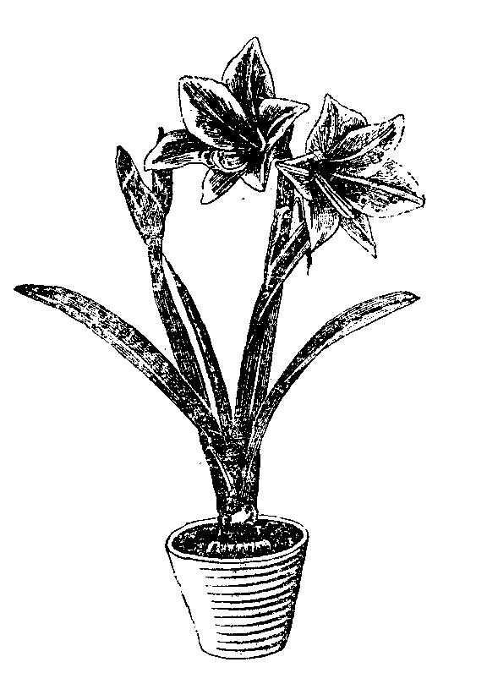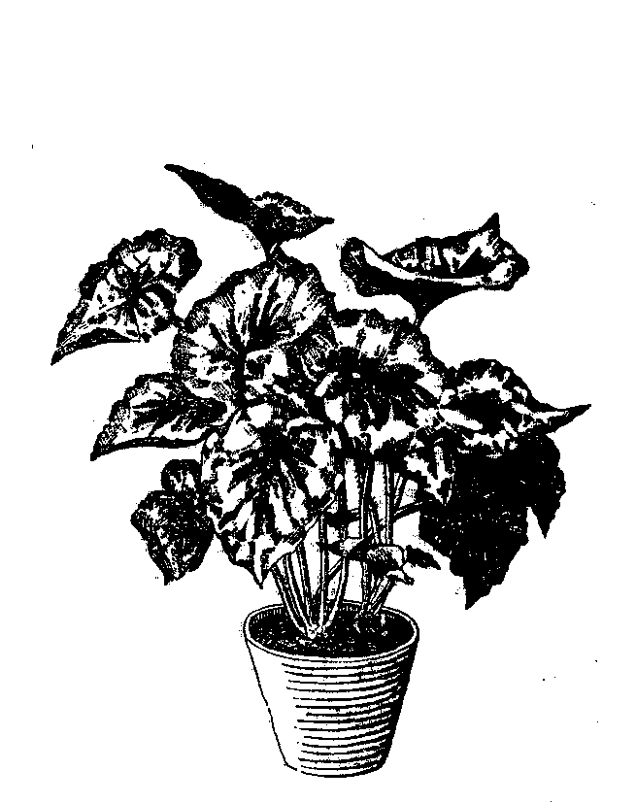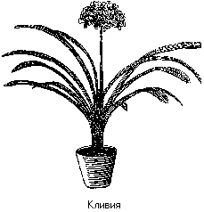

Кливия Бегония рекс Амараллис

Интересно иметь и такие растения, на которых можно показать детям разные способы размножения: не только стеблевыми черенками и живыми кустиками, но и луковицами-детками, отпрысками селением куста, а также листовыми черенками (бегония рекс, узамбарская фиалка).

Вносятся также разновидности некоторых растений, например разные бегонии, герани или др. Это дает возможность воспитателю учить детей находить сходство и различия между растениями. Желательно иметь в уголке природы растения, выращенные самими детьми из косточек (например, лимон) и черенков. Хорошо иметь какое-либо растение разного возраста, например кринум молодой, кринум с большой кроной и цветущий или другое растение.

Не надо гнаться за большим количеством растений — важно, чтобы они всегда были в хорошем состоянии.

Выбор растений для уголка природы во многом зависит от конкретных условий каждой групповой комнаты - ее освещения, температуры.

Уход за растениями. С некоторыми видами ухода за растениями — поливкой, мытьем листьев, удалением сухих листьев — дети знакомились в предыдущих группах. В подготовительной к школе группе детей учат новым приемам ухода: рыхлению, опрыскиванию, разным способам очистки листьев от пыли, весной — подкормке, пересадке, размножению растений. Они должны понимать значение того или иного вида ухода за растениями.

Одним из наиболее важных и трудных по освоению видов ухода за растениями является поливка. Детей нужно научить не только правильно поливать, но и определять недостаток влаги в горшке по сухости верхнего слоя земли.

В начале учебного года при возобновлении дежурств по уголку природы надо повторить прием правильной поливки растений.

Следует обратить внимание детей на поддонник и на водосточное отверстие на дне горшка, через которое стекает лишняя вода. Ее сливать не надо, так как вместе с водой вымывается из земли некоторое количество нужных растению питательных веществ, поэтому лучше, чтобы она снова впиталась в землю.

Ничто так не увлекает детей, как поливка. Иногда один дежурный польет растение и другой поливает его же. Наблюдается и другая крайность: дети, боясь залить растение, поливают его недостаточно или вовсе забывают полить. Растение начнет засыхать от недостатка влаги. Поэтому очень важно, особенно на первых порах, следить за работой детей.

В процессе ухода воспитатель объясняет, что одни растения, например примулу, традесканцию, надо поливать часто, чтобы земля всегда была сырая, другие же, например алоэ, кактусы, наоборот, — только тогда, когда земля в горшке совсем высохнет; у некоторых растений (циперус) вода всегда должна быть на поддоне.

Можно объяснить детям, что есть растения, которые зимой почти не надо поливать, например кринум, амариллис, только изредка наливать воду в поддонник: они в это время не растут, а отдыхают.

Все знания, умения усваиваются детьми не сразу, а постепенно.

При поливке растений необходимо учитывать период развития (время года), погоду, степень сухости помещения. В период роста (весной и летом) растения требуют обильной поливки, т. е. более частой, в период покоя (осенью и зимой) — умеренной, более редкой. Но в жарко натопленных комнатах, особенно при паровом отоплении, когда земля в горшках быстро высыхает, надо и зимой поливать растения часто. Больше надо поливать растения во время цветения. В летнее время полезно выносить растения под дождь.

Растениям обычно вредна как чрезмерная поливка, так и пересыхание земли. В первом случае земля закисает, листья желтеют и отваливаются. Тогда следует пересадить растения в меньший горшок, обрезать загнившие корни и места среза присыпать древесным углем. При сильном пересыхании вода не впитывается пересохшим комом, а скатывается по стенкам горшка. В этих случаях надо растение поставить в таз с водой, чтобы вода доходила до краев горшка, и держать до тех пор, пока земля не пропитается водой через водосточное отверстие (часов пять-шесть).

Опрыскивание. Для лучшего роста растений весной и летом нужно их не только поливать, но и ежедневно опрыскивать водой комнатной температуры. Детей можно научить опрыскивать растения из пульверизатора или с помощью пробки-распылителя, вставленной в бутылку. Первое время воспитатель опрыскивает растения сам в присутствии детей и постепенно привлекает к этой работе дежурных, Надо следить, чтобы дети опрыскивали растения аккуратно: рекомендуется поставить растения в таз, в противень или на клеенку, положенную на пол.

Летом, в жару, хорошо опрыскивать растения по два раза в день. Надо объяснить ребятам, что на солнце опрыскивать растения нельзя: на листьях появляются ожоги. Некоторые- растения, листья которых покрыты волосками (бегония реке, герань), нельзя опрыскивать.

В сухих помещениях для увлажнения воздуха полезно и летом и зимой ставить между растениями сосуды с водой: банки, плошки, глубокие блюдца, кувшины.

Содержание растений в чистоте. Следует объяснить детям, что пыль, оседающая на листьях, не пропускает солнечный свет и воздух. Поэтому очень важно содержать растение в чистоте.

Воспитатель обучает детей приемам ухода за разными растениями. Вначале напоминает, как мыть крупные плотные листья таких растений, как «дружная семейка», фикус, кливия, филодендрон и др.

Затем можно показать, как мыть с помощью кисточки листья алоэ, складчатые, «заглаженные» листья куркулиго, как очищать от пыли мягкой сухой щеточкой хрупкие, опушенные листья герани, бегонии реке, которые ни мыть, ни опрыскивать нельзя.

Можно предложить ребятам самим подумать, как мыть маленькие листочки традесканции, фуксии, вечноцветущей бегонии, объяснить и показать, что мелкие листочки обмываются из лейки (игрушечной).

При мытье растений под душем дети только наблюдают работу взрослых (в этом случае необходимо покрывать землю в горшке клеенчатым кружком, а сверху кружка класть тряпку или полотенце, чтобы вода не размывала землю).

Следует научить детей мыть не только листья растений, но и горшки. Поддонники и горшки надо мыть с мылом теплой водой не реже двух раз в месяц. Горшок с растением нужно поставить в таз на решетку или скамеечку, чтобы мыльная вода не попала через водосточное отверстие к корням растений. После мытья горшок и поддонник ополаскивают теплой водой. (Обычно эту работу дети делают во время коллективной уборки под контролем и при помощи воспитателя.)

Рыхление. Важным видом ухода за комнатными растениями является рыхление земли в горшках. Надо объяснить, что уплотненная земля плохо пропускает воздух и воду к корням растений, поэтому растения хуже растут.

Рыхлить землю надо очень осторожно, чтобы не повредить корней. Первое время рыхлит землю воспитатель в присутствии детей, в дальнейшем он привлекает детей к помощи и, дав им тупые палочки, предлагает взрыхлить землю в горшках тех растений, у которых корни не находятся на поверхности земли. (Земля в горшках должна быть всегда рыхлой.)

Подкормка растений. Весной и летом, когда растения растут, дают много листьев и цветков, им нужно больше питания.

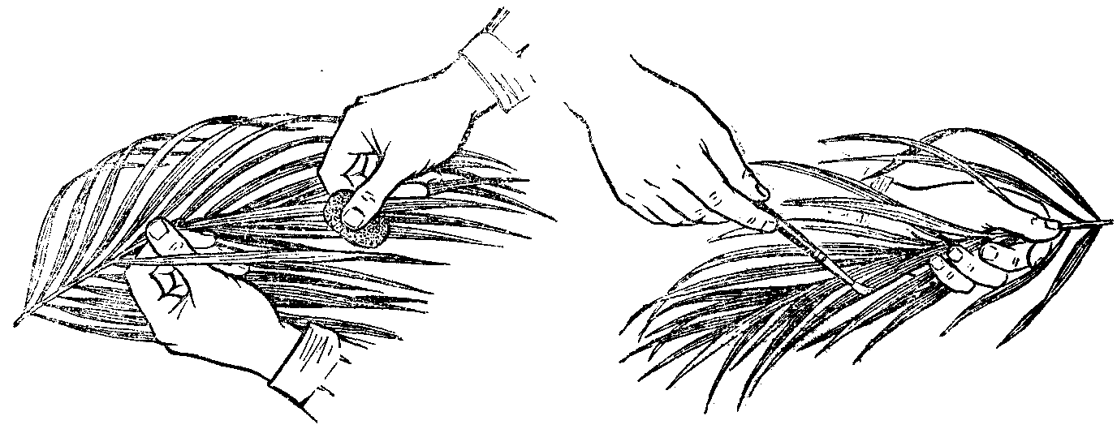

Обмывание листьев перестой пальмы Чистка желобчатых листочков пальмы кистью

Детям подготовительной к школе группы следует в доступной форме рассказать о значении подкормки и после показа воспитателем приема подкормки, сходного с поливкой, поручать эту работу детям (удобрительные растворы готовит педагог). Надо научить детей поливать раствором из леечки без сетки, осторожно, чтобы капли его не попали на листья и стебель; перед подкормкой и после нее растения поливают простой водой. Подкормку удобрительными смесями дети выполняют только под контролем воспитателя.

Для подкормки употребляют органические и минеральные удобрения. Минеральные смеси продаются в химических магазинах в пакетах, на которых указан способ их применения, доза — 25 г на 5 л воды.

Подкормку из органических удобрении приготовляют так: любую посуду до половины наполняют навозом и доверху наливают водой, дают постоять неделю, время от времени помешивая палкой. При поливке раствор разбавляют водой: одну часть раствора навоза разбавляют семью-восемью частями, а раствор птичьего помета — десятью частями воды.

Полезно смешивать органические удобрения с минеральными (на 5 л настоя 25 а минеральных удобрений).

Подкормку применяют один раз в семь—десять дней, начиная с апреля по август. Нельзя подкармливать растения после пересадки (неделю-две), а также растения, больные и находящиеся в состоянии покоя.

Пересадка комнатных растений. Весной осматривают все растения, выбирают те, у которых в донном отверстии горшка видны корни. Предлагают детям подумать, почему это произошло. Если ребята не сумеют объяснить, надо рассказать им, что корни растения не помещаются в горшке» им уже стало в нем. тесно, поэтому растение необходимо пересадить в более просторный горшок.

Отобрав растения, требующие пересадки, воспитатель вместе с детьми перечисляет, что нужно приготовить для пересадки: горшки разных размеров, землю, песок, черепки, совки, палочки. Накануне дети могут просеять землю или просто очистить ее от мусора.

Для того чтобы все дети имели представление о пересадке растений, нужно одно-два растения весной пересадить на занятии. Воспитатель в присутствии детей вынимает одно растение из горшка» дети осматривают плотно оплетенный корнями ком земли. При помощи палочки освобождают корни от старой земли и распутывают их. Длинные, расправившиеся корни растения еще больше удивляют детей. Необходимость в пересадке становится для них более очевидной.

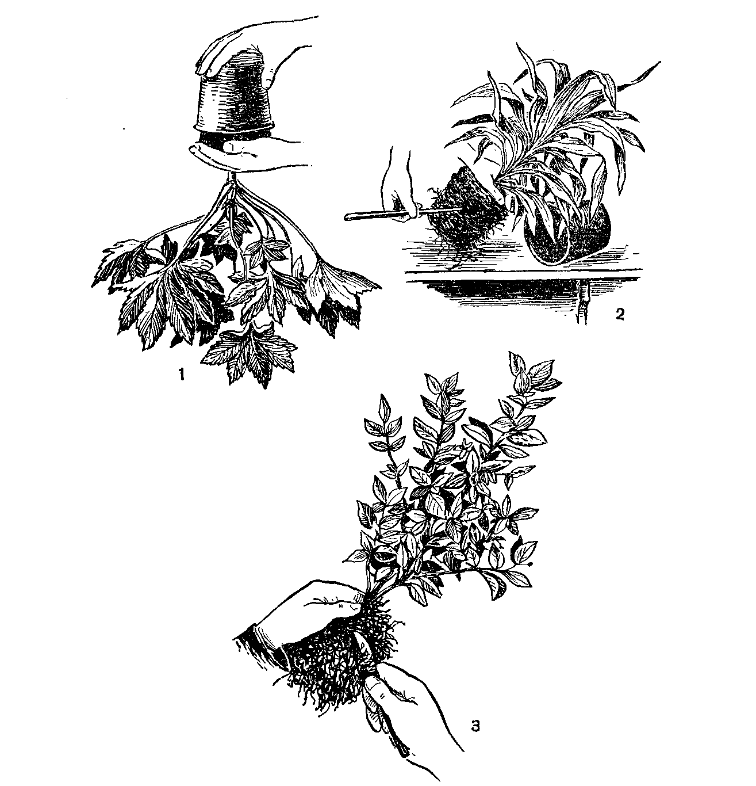

Пересадка растений:

1 - выбивание кома из горшка;

2 - разрыхление поверхности кома;

3 - подрезка корней.

Пересаживая растения, воспитатель объясняет все свои действия и привлекает к помощи ребят. Очень хорошо провести с детьми пересадку кливии - растения с мощно развитой корневой системой (остальные растения можно пересадить без детей).

Растения следует пересаживать, если им тесно в горшке или если они заболевают (наблюдается приостановка в росте, пожелтение листьев или их опадание, образование недоразвившихся побегов или листьев).

Пересадку надо проводить, как правило, в новый горшок. Разница в диаметре старого и нового горшка должна быть не более 1-2 см (старый горшок должен войти в новый), иначе земля в слишком просторном горшке может закиснуть, прежде чем разрастутся корни. Новые горшки надо вымочить в воде, чтобы вытеснить воздух из их пор. Старые горшки надо тщательно вымыть горячей водой с мылом и содой, хорошенько ополоснуть и просушить. Это можно сделать с помощью детей. Лучше всего сажать растения в матовые глиняные горшки, так как их стенки пронизаны мельчайшими отверстиями, которые свободно пропускают воздух к корням. Нельзя сажать растения в горшки, окрашенные масляной краской или покрытые глазурью, в эмалированные или алюминиевые кастрюли, в фаянсовую посуду, в жестяные банки. Эта посуда не пропускает воздух через стенки, поэтому растения в них плохо развиваются и гибнут.

Техника пересадки. В горшок, приготовленный для пересадки, на сточное отверстие кладут горбом кверху глиняный черенок, чтобы под ним оставались свободные щели, через которые лишняя вода может стекать на поддонник. Затем насыпают слой крупнозернистого песка в 2—3 см, который необходим для лучшего проникновения воздуха и воды к корням снизу: песок является дренажем. Сверху дренажа насыпают немного земли.

Прежде чем помещать растение в новый горшок, надо внимательно осмотреть его земляной ком: подгнившие, обломанные или поврежденные корни отрезать острым ножом. Порезы посыпать толченым древесным углем.

Подготовленное растение опускают в середину горшка так, чтобы корни равномерно распределились по всему горшку, а корневая шейка стебля (место перехода в корень) находилась на уровне 1—2 см ниже краев горшка. Левой рукой поддерживают растение, а правой насыпают землю и проталкивают ее деревянной тупой палочкой между корнями; время от времени постукивают горшком об стол или встряхивают его, чтобы земля осела; землю обжимают вокруг растения большим и указательным пальцами обеих рук, пока корневая шейка не будет на требуемом уровне.

После пересадки растение обильно поливают и ставят на пять-шесть дней в затененное место до укоренения. Поливку на это время заменяют ежедневным опрыскиванием. Если земля в горшке начнет высыхать, значит, корневая система растения начала работать.

Иногда бывает необходимо пересадить быстро развивающееся растение в более просторный горшок, не нарушая земляного кома. Такая пересадка называется перевалкой.

Посевы и посадки. Уже во второй младшей и средней группах дети видели, каким лакомством для птиц, крольчонка являются нежные молодые всходы овса, и принимали участие в его посеве. В старшей группе дети на занятии самостоятельно сеют семена овса, салата, сажают корнеплоды — свеклу, морковь, брюкву — и выращивают свежую зелень на корм животным (кролику, морской свинке).

Овес можно сеять в коробочки, в бумажные стаканчики, поставив их после посева в общий ящик, плотно друг к другу.

Следует предоставить возможность каждому ребенку самому проделать весь несложный процесс посева, после чего предложить поставить свою коробку в один общий ящик поверх насыпанного в него неглубокого слоя земли (на 2—3 см). Возле ящика нужно поставить ведерко с водой, и каждый ребенок осторожно польет свой посев из ложки. (Если поливать из лейки, нальется слишком много воды.)

Перед посадкой корнеплоды рассматривают. Детям дается задание сделать в земле (в горшке или в ящике) ямку и так посадить свеклу или морковку, чтобы весь корнеплод был в земле, а над землей торчала только верхушка.

В подготовительной к школе группе в связи с большим количеством животных и птиц, для которых необходим зеленый корм в течение всей зимы, а также в связи с возросшей самостоятельностью детей посевы и посадки в уголке природы занимают большее место, чем в старшей группе.

Детей следует привлекать к подготовке земли: выбрать камешки, палочки, разрыхлить, посеять, полить землю, чтобы она была влажная, но не слишком сырая и не прилипала к рукам.

Дети 6 - 7 лет уже по мере надобности самостоятельно сеют семена: овес, салат, пшеницу, ячмень; сажают корнеплоды для получения молодой зелени. Они могут также вырастить из кочерыжки капустные листья для черепахи.

В некоторых детских садах с успехом используют для комнатных огородов большие оцинкованные противни размером по длине и ширине подоконника, высотой 12 см. Преимущество оцинкованных ящиков-противней в том, что их можно использовать в течение ряда лет не только для посадок в зимнее время, но и для выращивания рассады цветов, овощей, а также для мытья растений во время коллективных уборок.

Кроме зеленого корма, дети могут подготовить некоторое количество рассады для своего цветника и огорода.

Посев цветочных семян на рассаду проводится на занятии (примерно в начале мая, чтобы рассада не переросла). Перед посевом семена следует рассмотреть, сравнить, вспомнить, с каких растений их собрали, показать ранее засушенные цветки или иллюстрации, чтобы повысить интерес ребят к выращиванию этих растений. Для выращивания рассады можно использовать те же ящики и горшки, в которых находились комнатные огороды.

Занятия организуются таким образом: на каждый стол ставится ящик с увлажненной землей, по два блюдца с семенами и палочки, концы которых окрашены {метка). После показа и объяснения воспитателя дети самостоятельно делают ямки с помощью палочек, кладут туда семена и засыпают семена землей, а воспитатель осторожно опрыскивает ее и вместе с детьми ставит ящики на окна.

Посеянные семена рекомендуется засыпать песком, который лучше пропускает воздух, происходит более полная аэрация; песок при поливке не смывается так легко, как земля, как превращается после поливки в корку, легко оседает и пропускает воду. После посева земля, покрытая песком, снова опрыскивается. Посевы следует беречь от пересыхания, резких колебаний температуры; надо дать им как можно больше света.

Когда растеньица подрастут, их надо рассадить (пикировка), после чего они быстро пойдут в рост.

Наблюдения за развитием и ростом растений надо провести до пересадки в грунт и продолжать их после высадки на участок.

В подготовительной группе желательно вырастить два-три вида овощей и цветов. Не обязательно выращивать все те растения, которые хотят посадить на участке рассадой. Весь смысл этой работы заключается в том, чтобы показать детям рост и развитие растения от посева семени до получения новых семян. Желательно, чтобы занятию предшествовала экскурсия в одно из тепличных хозяйств, где дети могли бы увидеть, как еще ранней весной хорошо развиваются растения. если им создать необходимые условия.

Лучше всего в комнатных условиях удается рассада огурцов, тыквы, настурции, вьюнов. Удобнее выращивать рассаду в бумажных стаканчиках, в торфяных горшочках или в обыкновенных цветочных горшках небольшого размера. У выращенной в горшочках рассады при высадке земляной ком не разрушается, рассада хорошо приживается и не болеет. Изготовление бумажных стаканчиков и посадка рассады проводятся с детьми на занятиях.

В уголке природы старшей и подготовительной к школе групп можно иметь одинаковых животных, но знания детей 6—7 лет, умения, кавыки, связанные с уходом за обитателями уголка, усложняются. Кроме того, в уголке подготовительной к школе группы некоторых животных можно держать дольше, так как здесь большое место должны занимать длительные наблюдения (за одним и тем же животным, за ростом молодняка).

Во всех группах детского сада постоянными обитателями уголка природы являются рыбы. Но в подготовительной к школе группе желательно держать в аквариуме наряду с холодноводными рыбами и некоторых тепловодных, например гуппий, меченосцев, макропода, скалярии и др. Это даст возможность воспитателю не только расширить представления детей о жизни рыб, повысить интерес к ним, но и подвести ребят к обобщению накопленных представлений, к образованию понятий «рыбы».

Для содержания тепловодных рыб температура воды в аквариуме должна быть не ниже 22°, а в период размножения 25 - 30°.

Для подогрева воды используется специальный подогреватель или обычная электрическая лампочка, подвешенная на шнуре сбоку аквариума, ниже уровня воды. Тепловодные рыбы интересны тем, что они размножаются в аквариуме.

Гуппий, меченосцы — живородящие рыбки, они мечут живых, вполне сформировавшихся мальков. Гуппий мечут мальков в течение года 6—7 раз, от 10 до 50 штук.

При появлении мальков взрослых рыб надо отделить, иначе они могут съесть свое потомство. Кормят малышей циклопами и инфузориями.

Такие тепловодные рыбы, как макропод, скалярия, технеция, —икромечущие. Каждая из перечисленных рыб откладывает икру в определенное место: одни строят гнездо (макропод), другие мечут икру прямо на дно аквариума или на определенное растение.

Мальки появляются из икры примерно через 35—50 часов. Как только мальки начнут плавать, их отсаживают из аквариума.

Для создания нормальных условий жизни животным в уголке природы и организации правильного ухода и наблюдений за ними воспитателям необходимо познакомиться с биологическими особенностями животных, с их жизнью в естественных условиях, с правилами содержания.

Детям подготовительной к школе группы вполне доступны следующие виды ухода за животными: вымыть поилку, кормушку, налить чистой воды и дать нужное количество корма каждому животному; вымыть и нарезать корнеплоды, зелень для животных и птиц; помочь взрослым при уборке клеток животных, при смене воды в аквариуме: осторожно выловить из аквариума маленьким сачком рыбок и пересадить их в таз с комнатной водой, промыть ракушки, камешки, частично промыть песок; осторожно кружечкой снять верхний слой воды и подлить свежую воду; после дежурства привести в порядок и положить на место инвентарь, которым пользовались; произвести уборку в хозяйственном шкафчике: вытереть пыль, протереть полки шкафа, простирать тряпочки, обтереть влажной тряпочкой клеенчатые фартуки, перемыть и насухо вытереть посуду для корма и прочий инвентарь уголка, аккуратно поставить все на свои места. Кроме того, воспитатель привлекает детей к заготовке корма животным на зиму: сбору шишек с семенами, желудей, сушке собранной травы на сено и т. д.

Нужно уделить внимание ознакомлению детей с предметами ухода за растениями и животными, показать и рассказать, где что лежит, висит, что для чего нужно, договориться о порядке пользования инвентарем. Дети должны правильно называть те предметы, которыми они пользуются.

Чтобы облегчить детям нахождение места хранения каждого предмета, можно наклеить соответствующие картинки.

Дежурства по уголку природы организуются с начала учебного года.

В первые же дни сентября воспитатель проводит занятие, на котором дети вспоминают, как ухаживали за растениями и животными в старшей группе, сообщает о необходимости возобновить дежурства.

Из ответов детей воспитатель выясняет, помнят ли дети, как ухаживали за комнатными растениями, как и чем кормили тех или иных животных. Педагог старается разъяснить, как важен и необходим уход за животными и растениями для правильного их развития, уточняет обязанности дежурных, подчеркивает их ответственность за выполнение дела.

При обучении детей уходу за растениями и животными следует использовать разнообразные приемы: личный пример, показ, объяснение, напоминание, убеждение.

Ведущим приемом при обучении детей трудовым умениям является показ воспитателя в сочетании с объяснением, как делать, как ухаживать.

Первый раз показ дается всей группе на занятии или вне его. Но чтобы дети овладели нужными навыками, одного показа, конечно, недостаточно, необходимо в дальнейшем проверить выполнение его отдельными детьми во время дежурства и снова показать, если ребенок делает неправильно. Наряду с этим нужно проводить повторный показ всей группе; он должен быть непродолжительным, но эмоциональным, чтобы поднять у дежурных интерес к уходу за растениями и животными. С этой целью целесообразно организовать наблюдение за работой воспитателя или няни, выполняющих иногда обязанности дежурных. «Сегодня дежурить буду я», — говорит воспитатель детям. Или: «Сегодня у нас дежурит няня. Посмотрите, как она будет работать».

Порядок назначения дежурных. Объединяя детей для дежурства, следует учитывать их навыки, интересы, особенности поведения и взаимоотношения. Тех, кто еще недостаточно владеет навыками, следует назначать дежурить вместе с детьми, хорошо справляющимися с заданием; ребят с неустойчивым вниманием, а также пассивных назначают работать с более активными, целеустремленными. Следует учитывать и детские взаимоотношения. Поэтому желательно списки дежурных составлять вместе с детьми.

Целесообразно назначать дежурных по каждому объекту отдельно: по уходу за растениями, за рыбами, за птицами и другими животными.

Ухаживая за одним животным, ребенок упражняется в выполнении одних и тех же приемов и совершенствует их. В последующие дежурства он может ухаживать за другим обитателем. Позже, когда дети приобретут определенные навыки, можно предоставить им возможность самим договориться, кто за каким животным будет ухаживать, приучая их самостоятельно распределять между собой обязанности. Воспитатель незаметно подсказывает детям выбор обитателей живого уголка.

Первое время дети дежурят по одному дню, но по мере овладения навыками могут дежурить более длительно — в течение двух-трех дней. Дежурство в течение нескольких дней повышает ответственность ребят за состояние того объекта, за которым они ухаживают, воспитывает чувство долга, при этом совершенствуются трудовые навыки.

Целесообразно составлять список дежурных на каждый месяц. Это вносит четкость в распределение дежурств, облегчает контроль, чтобы каждый ребенок в течение месяца мог ухаживать за всеми обитателями уголка природы.

Наличие дежурных не исключает индивидуальных поручений по уходу за животными, например, помочь дежурным при затруднении, заменить заболевшего или отсутствующего товарища, сходить на кухню за кормом, погулять с черепахой и др. Наряду с кратковременными трудовыми поручениями возможны и более длительные индивидуальные поручения (на одну-две недели), например уход за растениями, находящимися вне групповой комнаты,— в канцелярии, на лестнице, в вестибюле, или за животными, живущими на участке: кроликом, собакой, курами, наседкой с цыплятами и др. Как дежурства, так и отдельные поручения очень ценны в воспитании у ребят взаимопомощи. Нужно приучать детей напоминать друг другу о своих обязанностях, помогать товарищам (более опытный учит менее опытного или показывает новенькому, как дежурить).

Руководя работой дежурных, следует учитывать индивидуальные особенности детей: одному нужно своевременно оказать помощь, чтобы ребенок не почувствовал своего бессилия, иначе пропадет интерес к труду; другого похвалить перед товарищами и родителями за добросовестнее отношение к своей работе; на третьего, наоборот, может оказать влияние замечание, сделанное при всех детях, при родителях; на четвертого сильно действуют положительные примеры товарищей. Иногда, может быть, следует отстранить ребенка от дежурства за недобросовестное отношение к обязанностям.

По мере овладения детьми трудовыми навыками следует изменить роль воспитателя: он может уже не принимать непосредственного участия в работе детей, но осуществляет повседневный контроль, который ребята все время чувствуют (стоит на два-три дня ослабить его, как некоторые утрачивают интерес к выполнению обязанностей).

Надо, чтобы дети сообщали воспитателю об окончании работы, просили проверить сделанное. Если обнаружится какое-либо упущение или окажется, что сделано что-либо неправильно, ребенок исправляет или доделывает. Хорошо в конце дня давать оценку работе дежурных.

Во второй половине года можно периодически проводить отчеты дежурных перед коллективом при передаче дежурств. Дети рассказывают всей группе, как они ухаживали за растениями и животными, что нового, интересного заметили. К оценке работы дежурных воспитатель привлекает самих ребят. Такие отчеты перед коллективом повышают ответственность дежурных за выполнение своих обязанностей.

Важным условием воспитания трудолюбия является чувство удовлетворения и радости от результатов работы. Поэтому при оценке дежурств необходимо подчеркнуть, что хорошее состояние растений и животных связано с добросовестным выполнением обязанностей.

Коллективная уборка. К уборке уголка природы следует систематически привлекать всех детей. Коллективная уборка требует четкой организации труда и подготовки необходимых условий.

Перед началом с детьми договариваются, как распределить работу. Это можно сделать по-разному, например, разбить детей на подгруппы и каждой подгруппе дать определенное задание, при этом объяснить, что и как делать. Так, несколько детей сменяют частично воду в аквариуме, вторая подгруппа моет растения и ставит их на место, третья занимается уборкой клеток, вольер.

Надо так распределить нагрузку, чтобы дети могли окончить работу одновременно. Важно следить за тем, чтобы каждый, будучи участником общего дела, приучался выполнять данные ему поручения, доводить начатое дело до конца.

Во время работы воспитатель должен иметь в поле зрения всех детей, оказывать нуждающимся своевременную помощь, поддерживать у детей бодрое настроение и желание хорошо выполнить работу.

По окончании уборки необходимо навести порядок в группе: поставить все на место, все осмотреть, вызвать у детей чувство удовлетворения от коллективно проделанной работы. «В уголке стало чисто, красиво, и это вы сделали все вместе», — говорит воспитатель. Особо нужно подчеркнуть значимость коллективного труда: что трудно и долго делать одному, легко и быстро сделать всем вместе.

Благодаря участию в коллективном труде у детей формируются такие ценные качества, как дружба, умение распределять между собой работу, оказывать помощь товарищу при затруднениях, радоваться успеху других, подчиняться требованиям товарищей.

В процессе воспитания трудовых навыков и умений большое значение имеет согласованность в работе двух воспитателей, а также договоренность с няней-уборщицей группы. Воспитатель объясняет няне значение дежурств и коллективного труда детей, раскрывает их содержание. Очень важно научить и няню-уборщицу правильным приемам ухода за растениями и животными. Желательно также, чтобы она участвовала в коллективной уборке.

# Заключение

Разнообразный труд в природе доставляет детям много радости и содействует их всестороннему развитию. В процессе труда воспитываются любовь к природе, бережное и заботливое отношение к ней. У детей развиваются интерес к трудовой деятельности, сознательное, ответственное отношение к ней. В коллективе дети приучаются трудиться сообща, помогать друг другу.

Труд в природе имеет большое образовательное значение. Он расширяет кругозор детей, создает благоприятные условия для решения задач сенсорного воспитания. Трудясь в природе, дети знакомятся со свойствами и качествами, состояниями объектов природы, усваивают способы установления этих свойств. Воспитатель учит детей ориентироваться на свойства объектов природы для выполнения трудового действия. Так, чтобы определить, нуждается ли растение в поливе, нужно учесть его состояние (упругость, плотность листьев и стебля). В результате у детей складывается эталонное представление о свойствах, качествах, состояниях объектов природы.

Трудясь в природе, дети на практике усваивают зависимость состояния растений и животных от удовлетворения их потребностей, узнают о роли человека в управлении природой. Усвоение этих связей и зависимостей способствует формированию отношения детей к природе, труд становится осмысленным и целенаправленным.

Только разнообразный труд вызывает у детей интерес, желание в нем участвовать.

Важным педагогическим требованием является осознанность труда, что предполагает раскрытие перед ребенком его цели, результатов и способов их достижения.

Трудовая деятельность детей в природе должна систематически усложняться. Усложняются навыки ухода за растениями и животными, обогащается круг знаний, развиваются наблюдательность, планирующие умения детей.

Трудовая деятельность должна быть регулярной.

Труд детей в природе должен быть посильным. Физические усилия, затраченные ребенком, не должны вызывать переутомления. В противном случае у него возникает отрицательное отношение к трудовым заданиям. Продолжительность труда зависит от его характера и возраста детей: в младшей группе — в пределах 5—7 мин, в средней — от 10 до 15 мин с небольшим отдыхом в зависимости от характера труда, в старшем дошкольном возрасте — 15—25 мин с перерывом на отдых или сменой характера труда.

Необходимо обеспечить правильную позу детей в труде. Так, при переноске воды лейки или ведра нужно носить в обеих руках; при работе граблями, лопатой тело надо держать выпрямленным. Важно, чтобы дети не находились долгое время в одной и той же позе. С этой целью следует чередовать один вид работы с другим (например, рыхление почвы с подноской воды). Орудия труда должны быть абсолютно безопасны и соответствовать росту и силам ребенка, но вместе с тем нужно, чтобы инвентарь был не игрушечный, а настоящий.

Труд детей в природе организуют в форме индивидуальных поручений, коллективного труда и дежурства.

Индивидуальные поручения применяются во всех возрастных группах детского сада, но особое значение имеют в младших группах, где трудовая деятельность только осваивается. При индивидуальной форме весь процесс труда ребенок выполняет сам. Это дает возможность воспитателю научить малыша трудовым действиям, оказать ему помощь, проконтролировать выполнение трудовых операций, оценить деятельность, учесть индивидуальные особенности. Все это помогает формировать трудовые навыки и умения, способствует воспитанию ответственности за порученное дело, настойчивости, аккуратности, привычки к трудовому усилию.

Коллективный труд в природе дает возможность формировать трудовые навыки и умения у всех детей группы. Коллективная работа объединяет ребят, формирует умения принимать общую цель труда, договариваться, сообща планировать действия, согласовывать их, помогать друг другу, оценивать работу.

По своей структуре коллективный труд может быть организован как труд общий (в труде участвуют несколько детей или вся группа, каждый ребенок при этом получает отдельное задание; результаты труда всех детей объединяются в один общий результат, например: каждый ребенок в уголке природы протирает листья у растений, в результате все вместе сделали растения чистыми) и труд совместный (в труде участвуют несколько детей; процесс труда разделен на несколько операций, каждую из которых осуществляет один из участников или группа детей; каждый участник труда делает свою операцию и передает объект дальше, например: одни дети перекапывают землю, другие ее разравнивают, третьи делают грядки).

Дежурства являются одной из наиболее распространенных форм организации труда детей в детском саду. Дежурство предполагает поочередное выполнение детьми постоянного и определенного круга обязанностей. По уголку природы дети начинают дежурить в старшей группе. В ходе дежурств у них совершенствуются навыки труда в природе, формируются общественные мотивы труда и т. д.

# Список литературы

1. Как знакомить дошкольников с природой / Под ред. П.Г. Саморуковой. – М., 1983.
2. Марковская М.М. Уголок природы в детском саду. – М., 1989.
3. Наблюдение и труд детей в природе. Пособие для воспитателей дет. сада. Изд. 3-е, перераб. и испр. М., «Просвещение», 1976.
4. Воспитание дошкольника в труде / Под ред. В.Г. Нечаевой. – М., 1983.
5. Буре Р.С., Година Г.Н. Учите детей трудиться. – М., 1983.